中国科学院新疆理化技术研究所

执纪工作办法
研究所纪委调查处理研究所干部职工违反党纪、政纪的案件；配合、协助上级有关执纪部门和司法机关对研究所违法违纪案件的调查处理。
接到对干部一般性违纪问题的反映，应当及时找本人核实，谈话提醒、约谈函询，让干部把问题讲清楚。约谈被反映人，可以与其所在党组织主要负责人一同进行；被反映人对函询问题的说明，应当由其所在党组织主要负责人签字后报上级纪委。谈话记录和函询回复应当认真核实，存档备查。没有发现问题的应当了结澄清，对不如实说明情况的给予严肃处理。
依规依纪进行执纪审查，重点审查十八大以后不收敛不收手，问题线索反映集中、群众反映强烈，现在重要岗位且可能还要提拔使用的领导干部，三类情况同时具备的是重中之重。执纪审查应当查清违纪事实，让审查对象从学习党章入手，从理想信念宗旨、党性原则、作风纪律等方面检查剖析自己，审理报告应当事实清楚、定性准确，反映审查对象思想认识情况。
对违反中央八项规定精神的，严重违纪被立案审查开除党籍的，严重失职失责被问责的，以及发生在群众身边、影响恶劣的不正之风和腐败问题，应当点名道姓通报曝光。

一、提醒谈话和诫勉谈话
为进一步督促落实从严治党要求，探索实践监督执纪“四种形态”，推动“红脸出汗”成为常态，加强对党员干部的日常教育、管理和监督，切实担负起党风廉政建设监督责任，研究所结合工作实际适时开展提醒谈话和诫勉谈话。
（一）谈话原则
坚持挺纪在前，抓早抓小；坚持依纪依规，严格规范；坚持实事求是，客观公正；坚持注重质量，务求实效。
（二）提醒谈话
提醒谈话其核心是围绕发现党员干部的一些苗头性、倾向性问题，敲响警钟、防微杜渐。这些苗头性、倾向性问题尚不构成违纪，但已产生了不良影响，通过谈话提醒干部对有关问题加以注意，有则改之，无则加勉，防止出现问题。提醒谈话内含“纠偏”的意思，就发现领导干部的苗头性、倾向性问题先谈话，如果纠正了，可能不予追究，但如果整改不力，后续还会有进一步措施。
党员干部有下列情形之一，应当对其提醒:
1．本部门或本单位存在较大廉洁从业风险，或者直接分管的部门出现了轻微的违规违纪问题，对此负有主体责任或监督责任的；
2．个人在遵守党纪政纪等方面存在苗头性、倾向性问题的；群众反映比较多（集中），但是问题线索笼统难以核查的；
3．其他需要提醒的。
（三）诫勉谈话
诫勉谈话是对思想、工作、作风等方面存在问题的干部进行教育的一种形式，由组织和纪律监察部门对干部谈话规诫、监督管理，并组织跟踪考核。诫勉谈话主要是对有轻微违纪行为或有苗头性、倾向性问题的党员、干部进行谈话、诫勉教育，达到提前打招呼、及时提醒、教育挽救的目的。诫勉谈话要严格要求，指出其存在问题，分清是非责任，督促整改，帮助其吸取教训，防微杜渐，使谈话对象少犯或不犯错误。
党员干部有下列情形之一，应当对其诫勉：
1．不正确履行反腐倡廉主体责任、监督责任，或者履行反腐倡廉主体责任、监督责任不力，造成一定损害或不良影响，对此负有直接责任或领导责任的；
2．个人存在违反党纪政纪行为，情节较轻，不需要给予党纪政纪处分的；
3．其他需要诫勉的。
（四）工作文档
1.提醒谈话记录表

中国科学院新疆理化技术研究所提醒谈话记录表
谈话时间 |  | 谈话地点
谈话人 |  | 记录人
谈话对象 |  | 性别 |  | 民族
出生年月 |  | 政治面貌 |  | 职务
工作单位
谈话  主要  内容 | 经×××研究决定，我代表研究所党委、纪委，对你（你们）进行提醒谈话。  谈话内容：  一、提醒的具体内容  1．  2．  3．  二、具体要求  1．  2．  3．
谈话对象有关说明、表态意见 | 签名： 年 月 日
2.诫勉谈话记录表
中国科学院新疆理化技术研究所诫勉谈话记录表
谈话时间 |  | 谈话地点
谈话人 |  | 记录人
谈话对象 |  | 性别 |  | 民族
出生年月 |  | 政治面貌 |  | 职务
工作单位
谈话  主要  内容 | 经×××研究决定，我代表研究所党委、纪委，对你（你们）的×××问题进行诫勉谈话。  谈话内容：  一、诫勉的具体内容  1．  2．  3．  二、具体要求，整改意见  1．提出有针对性的纪律要求  2．整改意见  3．明确谈话对象提交书面检查的具体时间  （请于谈话结束后15日内将书面检查提交×××。）  谈话人签名： 年 月 日
谈话对象情况说明、表态意见 | 谈话对象签名： 年 月 日

二、纪律审查与处分
（一）制度依据
《中国共产党纪律处分条例》（2015）、《中国共产党问责条例》（2015）、《中国共产党纪律检查机关案件检查工作条例》（1994）、《中国科学院行政纪律处分暂行办法》、《中国科学院查办行政纪律案件暂行办法》（科发纪监审字〔2012〕号）、《中共中国科学院党组关于贯彻全面从严治党实践监督执纪“四种形态”的指导意见》（科发党字〔2017〕45号、《中国共产党纪律检查机关监督执纪工作规则（试行）》（2017）
（二）工作程序
1.案件受理
纪检监察案件受理，是指纪检监察机构按照规定接受涉及职权范围内的党组织、党员和工作人员违反党纪政纪行为的线索和材料，并予以恰当处理的活动。
案件受理的五个基本特征：
第一，受理的主体必须是纪检监察机构。
第二，受理的对象，必须是职权范围内的中国共产党党员或是党的一级组织或是工作人员（含在职和离退休），不是上述对象之一的，不属受理范围。
第三，受理对象的行为，必须是实施或被认为实施了违反党纪政纪的行为。
第四，受理阶段的任务，是审查检举、控告的材料是否具有违纪事实和需要追究党纪政纪责任，是否具备初步核实的条件，以决定是否初步核实。
第五，受理的目的，是对违纪行为进行审查，并通过以后的初步核实、立案和调查活动，核查和证实违纪，追究违纪者的党纪政纪责任，以维护党纪政纪的严肃性。

党纪案件受理范围：
（1）同级党委委员、纪委委员的违纪问题。如被反映人同时担任两个以上党委或纪委委员职务的，一般应由与其最高职务同级的纪检机关受理。
（2）同级党委管理的党员干部的违纪问题。
（3）下一级党组织的违纪问题。
（4）领导交办的反映其他党员和党组织的违纪问题，包括上级党委（党工委、党组）、纪委（纪工委、纪检组）及其负责人交办和同级党委及其负责人、本级纪委负责人交办的。这些违纪问题，必须经分管领导阅批后，才予以受理。
属下级党委管理的党员和党组织的重大、典型的违纪问题，必要时也可以受理。

政纪案件受理范围：
（1）各单位监察机构受理本单位任命的工作人员的违纪问题。
（2）上级监察机构可以受理下一级监察机构管辖范围内的监察事项，必要时也可以办理所辖各级监察机构管辖范围内的监察事项。
监察机构之间对管辖范围有争议的，由其共同的上级监察机构确定。

受理材料的来源：
受理材料，是指纪检监察机构受理的反映纪检监察对象违反党纪政纪行为的线索和材料。受理材料的来源是指反映纪检监察对象违反党纪政纪的线索和材料的出处以及送达纪检监察机构的渠道。来源主要有以下几种：
（1）党员、干部、群众或其他组织检举、控告的；
（2）领导交办的；
（3）有关机关移送的，包括行政机关、司法机关、审计部门、巡视组等有关部门；
（4）违纪者自述；
（5）纪检监察机关发现的，如办案中发现，党风廉政建设检查发现等其他形式发现的。

2.案件检查的基本原则
根据《中国共产党纪律检查机关案件检查工作条例》、《监察机关调查处理政纪案件办法》的规定，案件检查的基本原则可以归纳为以下几个方面：
（1）纪检监察机关行使检查权，不受其他部门、社会团体和个人的干涉；
（2）必须坚持实事求是；
（3）以事实为依据，以党纪、政纪为准绳；
（4）坚持在党纪政纪面前人人平等；
（5）依靠党组织和各级政府，坚持走群众路线；
（6）惩处与教育相结合；
（7）维护党员和监察对象的合法权利；
（8）严肃慎重、区别对待；

3.工作程序
（1）初步核实
初步核实是立案前进行的初步调查摸底活动，目的是了解反映的问题是否存在，为立案与否提供依据。
初步核实时限为2个月，必要时可延长1个月，重大或复杂的问题，在延长期内仍不能初核完毕的，经批准后可再适当延长。目前，对于纪律审查工作的初步核实要求快查快结，应特别注重时间进度。
程序和主要工作同信访举报处理中的初步核实。
主要的工作文档《初步核实（审查）呈批表》、初步核实报告。
（2）立案调查
经初步核实，认为确有违规违纪事实，并需追究党纪政纪责任的，依照规定决定对违纪问题进行调查处理。
立案环节主要包括4个主要程序：呈批《立案呈批报告》和《立案审批表》； 制作立案决定书； 宣布立案决定；向分院和院监审局备案。
调查环节主要包括3个主要程序：组织调查、认定错误事实并与本人见面、撰写调查报告。
党纪案件调查时限为3个月，必要时可延长1个月，案情重大或复杂的案件，在延长期内仍不能查结的，可报经立案机关批准后延长调查时间。
政纪案件调查不超过6个月，因特殊原因需要延长办案期限的，可以适当延长，但是最长不得超过1年。
（3）移送审理
审理是在作出处分（党纪、政纪）之前，对案件的事实、证据、定性、处理建议以及办案程序所作的全面审核工作，是一种确认、补充、纠正、完善措施，是纪律审查的必须环节。审理共分为五个步骤。
审理组至少2人组成，可以由所纪委委员、有党内职务的组织人事干部组成，同一案件的审理人员和调查人员不能兼任。
行政司法机关已做出处理、判决的案件，可直接进入审理程序。
（4）党纪、政纪处分
党纪处分必须经支部大会讨论决定，报党的基层委员会批准。
政纪处分由研究所所务会讨论予以决定。
关于纪律审查与纪律处分的具体流程、要点、工作文档等详细内容参照《中国科学院研究所纪检监察信访处理和案件查办工作手册》（2012）第三章、第四章具体内容。

4.工作流程
（1）初步核实

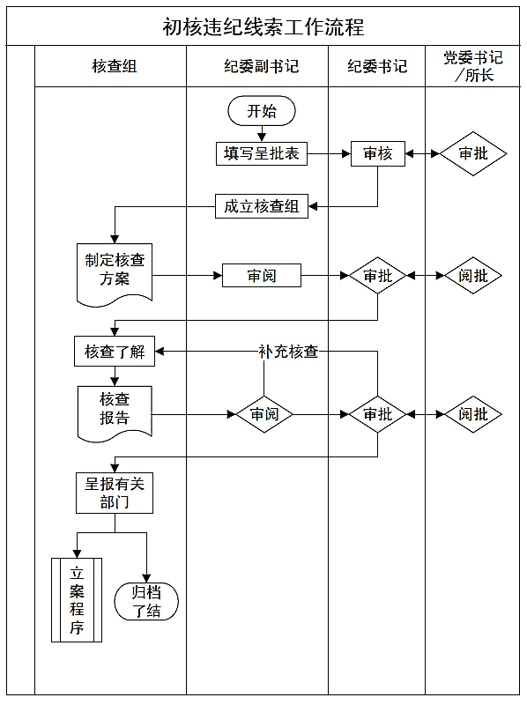
备注：在核实过程中，被调查人不配合，可采取QQ、邮件、短信、快递等形式进行约谈。
（2）立案调查
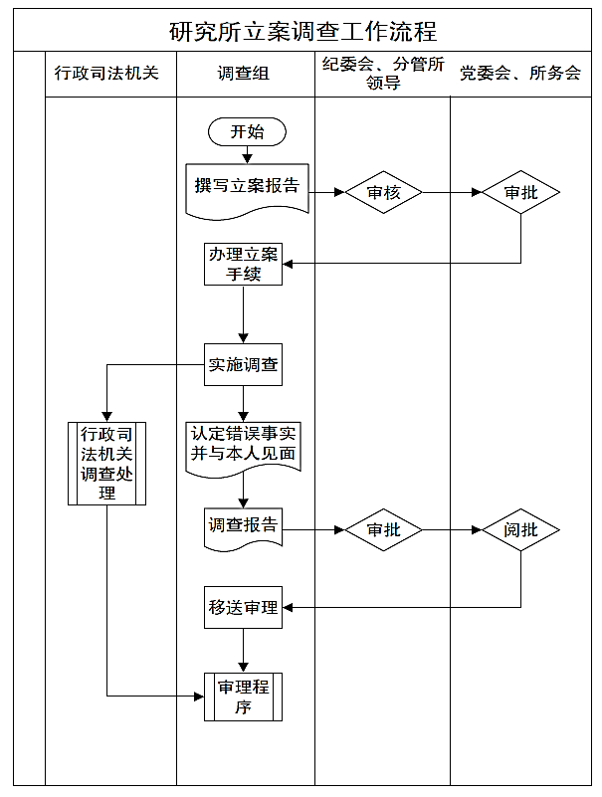
注：党纪案件需党委会审批，政纪案件需所务会审批。
（3）审理

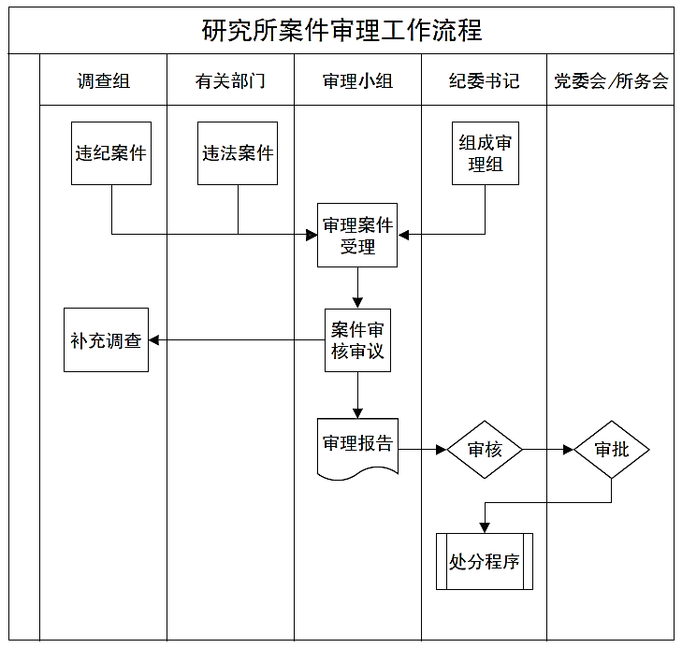
（4）党纪处分
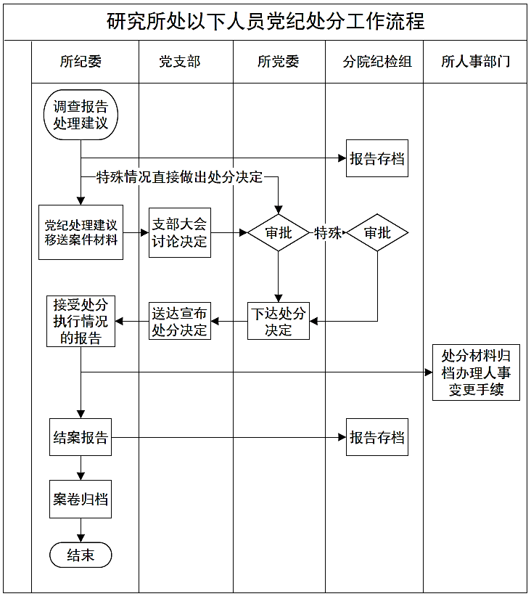

5.工作文档
纪检监察机关立案案件登记表（参照院统一模板）

